Муниципальное бюджетное образовательное учреждение Семьянская средняя общеобразовательная школа с. Семьяны Воротынского района Нижегородской области

МАСТЕР – КЛАСС
В прозрачной капле

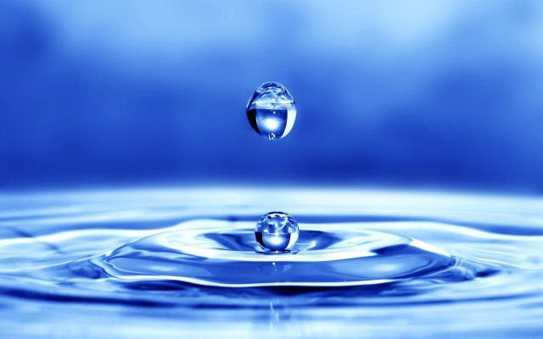

Разработал: учитель химии и биологии
Малышева Надежда Владимировна

с. Семьяны 2014

Тема: «В прозрачной капле».
Цель: формирование основ экологической культуры и бережного отношения к воде.
Образовательная: рассмотреть химический состава воды, сформулировать понятие жесткости воды, как экологической проблеме, показать способы ее устранения
Воспитательные: активировать познавательную деятельность, развитие умений и навыков, необходимых для групповой работы, умения анализировать ответы учащихся, выделять главное, самостоятельно работать на уроке; сделать урок сотворчеством учителя и ученика.
Развивающие:
Продолжать развивать умения и навыки проводить опыты; определять содержание и объем понятий; выполнять логические задачи2. 2. Активизировать эмоциональную сферу личности учащихся; развитие познавательного интереса к предмету экология.
Оборудование: вода, спиртовки, держатели, стаканчики, стеклянные палочки, НСl, хоз.мыло, пластилин, стержни
- Постановка задачи.
- Основная часть.
(слайд 1) Звучит музыка из кинофильма Волга –Волга( 1 куплет)
(щелчок) « Вода! У тебя нет ни вкуса, ни цвета, ни запаха, тебя не опишешь, тобой наслаждаешься, что ты такая …»
(французский писатель Антуан де Сант-Экзюпери)

Вы слыхали о воде?
Говорят она везде!
В луже, в море, в океане,
И в водопроводном кране.
Средь высоких стройных елей
Рушится потоком селей.
На плите у нас кипит,
Паром в чайнике шипит,
Растворяет сахар в чае.
Мы её не замечаем,
Мы привыкли, что вода –
Наша спутница всегда.

(щелчок) - Как вы думаете, о чем пойдет речь на моем мастер классе? (о Воде)
У вас на столе лежат ручки с листочками, где вы можете записывать новую для вас информацию, она вам пригодиться в конце урока.
Каждый из нас в детстве любил смотрел мультфильмы, будуче взрослыми, мы не отказываемся от них, а снова и снова пересматриваем, уже для нас знакомые сюжеты, и каждый раз находим что-то новое для себя, а учитель – предметник, выделяет в них проблемы, которые позволяет решить его наука.
(гиперссылка на теме)- Какую проблему мы решим сегодня, вы определите просмотрев фрагмент из мультфильма? (фрагмент мультфильма «Мой Додыр»)
(спросить каждого)
-за счет какой воды мальчик стал чистым? (мыльной)
- в каждой ли воде мыло мылиться так хорошо, как в мультфильме, мы выясним сегодня.
Итак, цель нашего занятия:
1. Изучим химического состава водопроводной воды.
2. Выявим особенностей водопроводной воды.
3. Решим проблем, возникающих с жесткой водой , взятой в Вороттынце
- Вода, это вещество, а изучение вещества начинается с химической формулы
(Слайд 2)- определим химический состав воды, (озвучив) первую подсказку «Сапоги мои того пропускают ….(Н₂О)»,
(щелчок) Итак, в состав молекулы воды входят 1- О и 2 атома Н
Попробуйте создать модель молекулы воды, используя представленный вам мной пластилин и стержни. Для этого распределитесь на произвольные группы,
(Слайд 3)При работе в группах, придерживайтесь правил:
- Обсудите вместе
- Выберите решение
- Сделайте модель
- Выберите одного, для демонстрации модели.
- Представьте ваши модели!!! …..(Выбрать из всех моделей близкую к истиной )
(Слайд 4)- Наиболее близкая модель у группы … Почему?
_ Молекула воды угловая?

(Щелчок)- Всякое тело (организм) стремиться занять устойчивое положение. Для молекулы воды это устойчивое положение именно тогда, когда атомы образуют равнобедренный треугольник.
(Демонстрация сосуда с водой)
- Что перед вами? (Сосуд с водой, налитой из Воротынского водопровода)
- Из чего состоит данное вещество? (Подсказка схема: Вещество – молекулы - атомы) из молекул воды
- только ли из молекул воды состоит водопроводная вода. Это вы сами и узнаете.
(Слайд 5)Опыт 1: «Выпаривание»
На предметное стекло поместите небольшое количество воды, закрепите в зажиме. Зажгите спиртовку и выпарите данный объем воды.(Выпадение бело – серого осадка
Правило работы:
- Зажмите предметное стекло в держателе;
- Капните на него 1 каплю воды;
- Зажгите спиртовку спичками;
- Полностью прогрейте стеклышко;
- Выпарите воду.
- Что вы видите на стеклошке (стенках пробирки)?
(Белый осадок)
- Что это за вещество?
(соль)
- Итак, в состав данной пробы воды входят и соли.
- К чему это приводит? (слайд)
(Слайд 6)Опыт 2: «Растворение хоз мыла в воде»
В пробирку налейте воды и поместите мыло. Взболтайте, полученный раствор. Образовалась ли у вас мыльная пена?
- Почему мыло не растворилось?
- В водопроводной воде есть примеси в виде солей.
(Слайд 7 ) Вода, содержащая минеральные соли кальция и магния – жесткая.
Какие проблемы доставляет нам жесткая вода?
- накипь в чайниках, испорченные стиральные машины, трубы
- А как устранить жесткость?
(Слайд 8 ) Опыт3: «Устранение жесткости»
Капните на данный осадок соляной кислоты, видите исчезновение осадка.
Т/.б. будьте аккуратны при работе с кислотой, следите, чтобы она не попала вам на руки.
- в домашних условиях раствора соляной кислоты вы не найдете, тогда возьмите соду или лимонную кислоту и прокипятите с ними ваши чайники.
_ Что вы узнали нового, обратитесь к своим листочкам? Заполним Сундучок вашими знаниями. Они помогут сберечь ваше здоровье, узнав качество употребляемой вами питьевой воды.
- Рефлексия.
Кому на занятии было интересно и все понятно, посигнальте мне зеленым светофором.
Кому было не все понятно и не все интересно – желтым.
Кому было сложно и многое не понятно – красным.

Литература:
- Габриелян О.С. Химия 11 класс. Базовый уровень: учебник для общеобразовательных учреждений. - М.: Дрофа, 2010. – 223с.
- Ершов М.Е. Самые распространенные способы очистки воды. Донецк: Сталкер, 2006, 94 с.
- Обербайль К. Чудо-вода. М.: 000 «ТД «Издательство Мир книги», 2005, 128 с.
- http://images.yandex.ru/yandsearch?text=%D0%B2%D0%BE%D0%B4%D0%B0&fp=0&pos=11&uinfo=ww-1583-wh-775-fw-1358-fh-569-pd-1&rpt=simage&img_url=http%3A%2F%2Fplaneta.moy.su%2F_bl%2F188%2F02931194.jpg
- http://images.yandex.ru/yandsearch?p=2&text=%D0%BA%D0%B0%D0%BC%D0%BD%D0%B8%20%D0%B2%20%D0%B6%D0%B5%D0%BB%D1%87%D0%BD%D0%BE%D0%BC%20%D0%BF%D1%83%D0%B7%D1%8B%D1%80%D0%B5%20%D1%81%D0%B8%D0%BC%D0%BF%D1%82%D0%BE%D0%BC%D1%8B&fp=2&pos=64&uinfo=ww-1583-wh-775-fw-1358-fh-569-pd-1&rpt=simage&img_url=http%3A%2F%2Finmedclinica.ru%2Fsystem%2Ffiles%2Fresize%2Fcontent_images%2Fzhkb1-145x103.jpg

